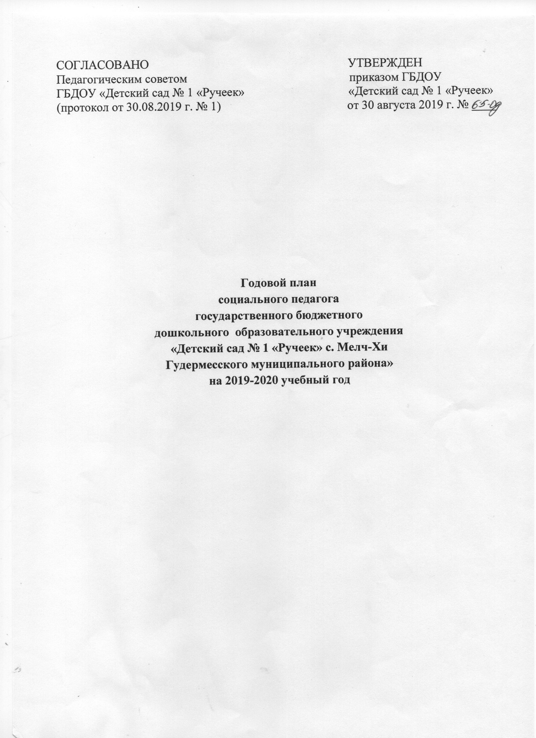
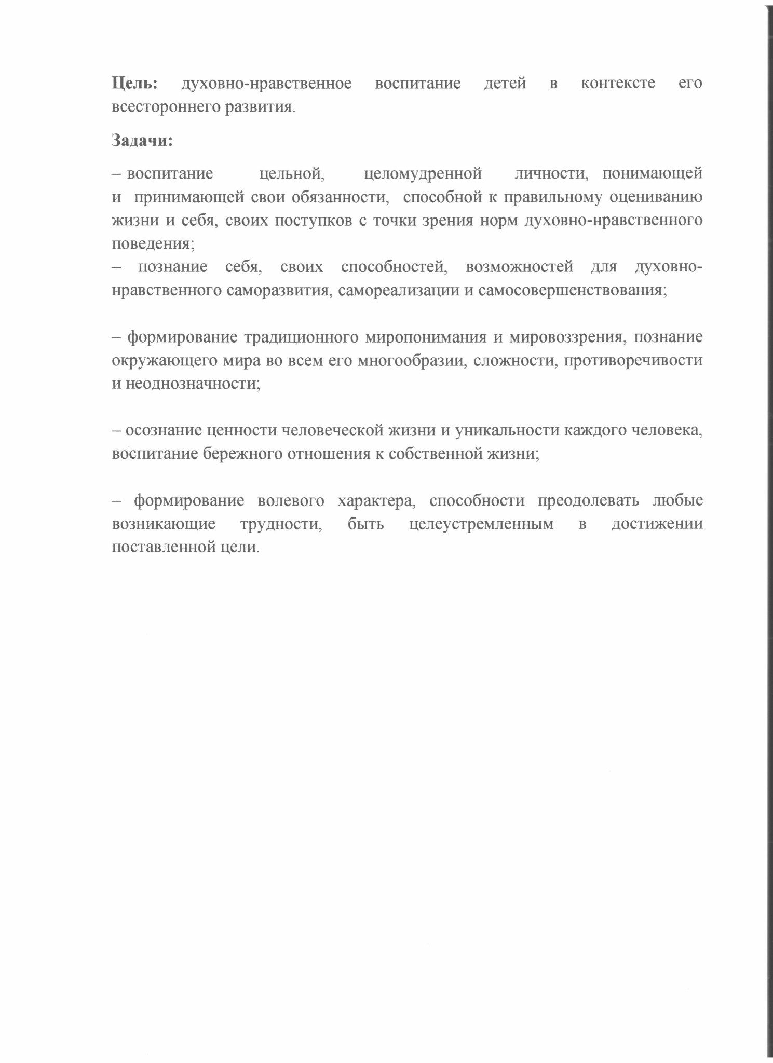

№ | Содержание работы | Сроки | Ответственный | Отметка о выполнении
Организационно-педагогическая работа

 | Создание методической копилки в помощь воспитателям «Духовно-нравственное воспитание дошкольников» | В течение года | Социальный педагог
 | Реализация образовательных областей в системе духовно-нравственного воспитания дошкольников | В течение года | Социальный педагог
 | Обсуждение вопросов планирования и интеграции разных видов детской деятельности по духовно-нравственному воспитанию дошкольников | В течение года | Социальный педагог
 | Встречи с представителями духовенства | В течение года | Социальный педагог
 | Работа с педагогами
1. | Беседа с сотрудниками ДОУ на тему: «Ислам - за здоровый образ жизни» | Сентябрь  2 неделя | Социальный педагог
2. | Беседа с сотрудниками детского сада «Суфизм – безопасность для человека, стабильность для государства» | Ноябрь 1 неделя | Социальный педагог
3. | Беседы имама мечети с коллективом ДОУ на тему: «Ислам не приемлет наркотики и ПАВ» | Декабрь  3 неделя | Социальный педагог
4. | Консультация для воспитателей «Нравственное воспитание дошкольников» | Январь | Социальный педагог
 | Профилактическая беседа с сотрудниками ДОУ имама мечети на тему: «Последствия для молодёжи от ложной идеологии ваххабизма» | Февраль  1 неделя | Социальный педагог
 | Участие на педагогическом совете по вопросу духовно-нравственного воспитания дошкольников  «Духовно-нравственное воспитание дошкольников на основе этнокультурного развития» | Февраль | Социальный педагог
 | Консультация «Взрослый пример для подражания» | Март | Социальный педагог
 | Консультация для педагогов:  -Священный месяц Рамадан | Апрель | Социальный педагог
 | Работа с детьми
1. | Мероприятия ко Дню Ашура | Сентябрь  1 неделя | Социальный педагог
2. | Проведение бесед с дошкольниками:  -Семейные ценности  -Тысячи хороших дел;  -Терпение;  -Доброта и щедрость;  -Хороший поступок приносит радость;  -Наши обычаи и традиции;  -Ссора;  -Почитание матери в Исламе | В течение года | Социальный педагог
3. | Беседы во всех группах посвященные  Дню рождения Пророка Мухаммада (с.а.с.) | Октябрь  4 неделя | Социальный педагог
4. | Конкурс «Лучший знаток Ислама» | Ноябрь  1неделя | Социальный педагог
5. | Чтение «Мовлид» в ДОУ | Ноябрь | Социальный педагог
6. | Беседа с дошкольниками на тему: «Ислам о личной гигиене мусульманина» | Декабрь | Социальный педагог
7. | Экскурсия в Мечеть села | Апрель | Социальный педагог
8. | Мероприятия, посвященные наступлению священного месяца Рамадан | Апрель | Социальный педагог
 | Беседа «Достоинство Ночи Могущества и Предопределения (Лайлатуль-къодр) | Май | Социальный педагог
 | Праздник разговения «Ураза-Байрам» - беседа с детьми | Май | Социальный педагог
 | Беседы посвященные Дню Памяти о Первом Президенте, Герое России А.-Х. Кадырове | Май | Социальный педагог
 | Работа с родителями
1. | Консультация «Воспитываем добротой» | Октябрь | Социальный педагог
2. | Анкета «Нравственное воспитание дошкольников в семье» | Октябрь | Социальный педагог
3. | Памятка «Духовно-нравственное воспитание старших дошкольников» | Ноябрь | Социальный педагог
4. | Консультация «Влияние семьи и детского сада на духовно-нравственное воспитание детей» | Декабрь | Социальный педагог
5. | Консультация «Духовно-нравственное воспитание дошкольников» | Февраль | Социальный педагог
6. | Консультация «Дарите детям радость каждый день» | Апрель | Социальный педагог

